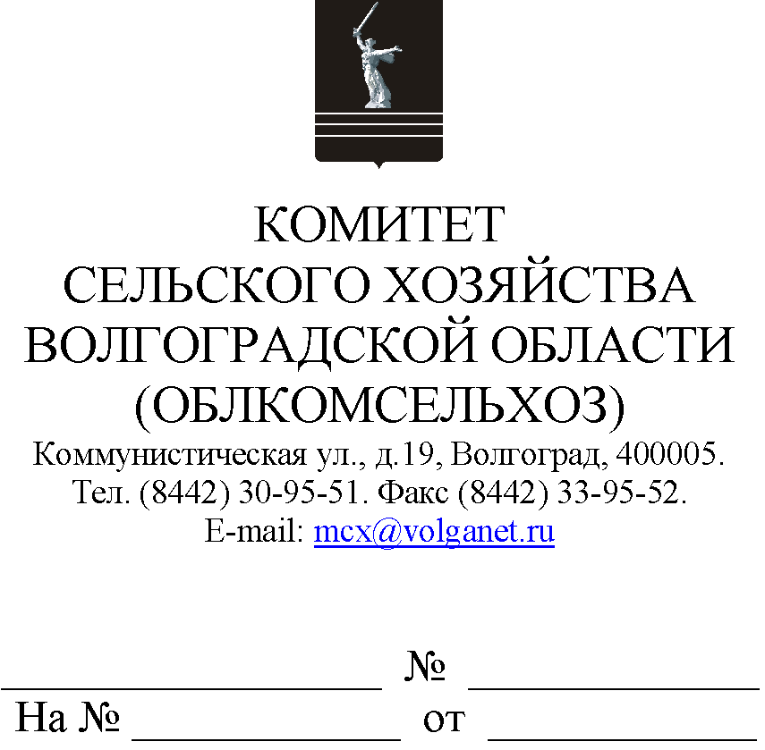

Руководителям органов управления АПК муниципальных образований

Комитет сельского хозяйства Волгоградской области (далее – комитет)
об оказании государственной поддержки специалистам, трудоустроившимся (работающим) к сельскохозяйственным товаропроизводителям, в крестьянские (фермерские) хозяйства Волгоградской области, сообщает следующее.
Приказом комитета от 27.09.2023 № 350 внесено изменение в приказ комитета от 27.02.2017 № 39 "Об утверждении форм документов для оказания государственной поддержки молодым специалистам, трудоустроившимся (работающим) к сельскохозяйственным товаропроизводителям, в крестьянские (фермерские) хозяйства Волгоградской области", согласно которому приказ дополнен новой формой "Сведения о занимаемой должности" (приложение 4).
Формы документов (с учетом внесенных изменений), а также примерная форма "Согласия на обработку персональных данных" размещены на сайте комитета официального портала Губернатора и Администрации Волгоградской области в информационной сети Интернет в разделе "Государственная поддержка"/"Государственная поддержка специалистам, трудоустроившимся (работающим) к сельскохозяйственным товаропроизводителям, в крестьянские (фермерские) хозяйства Волгоградской области".
Просим разместить данное письмо на официальных сайтах администрации и сельских поселений муниципального образования в сети Интернет.
Также просим оказать содействие в организации представления специалистами в комитет документов в сроки и порядке, предусмотренные Порядком оказания государственной поддержки специалистам, трудоустроившимся (работающим) к сельскохозяйственным товаропроизводителям, в крестьянские (фермерские) хозяйства Волгоградской области, утвержденным постановлением Администрации Волгоградской области от 23.01.2017 № 17-п (в редакции от 20.09.2023), для оказания им государственной поддержки.

Заместитель председателя
комитета М.В. Апарин

Березка Светлана Владимировна
8 (8442) 30-96-62

